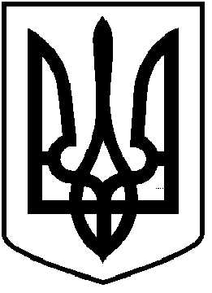
ЧОРТКІВСЬКА МІСЬКА РАДА
СТО ДВАДЦЯТЬ СЬОМА СЕСІЯ ВОСЬМОГО СКЛИКАННЯ
РІШЕННЯ (ПРОЄКТ)
27 січня 2026 року №
м. Чортків

Про внесення змін до Програми управління відходами на території Чортківської міської територіальної громади на 2024-2026 роки

З метою покращення екологічного та санітарно-епідеміологічного стану та створення умов, що сприятимуть забезпеченню управління відходами на території Чортківської міської територіальної громади, враховуючи рішення міської ради від 25 вересня 2025 року №2744 «Про реорганізацію комунальних підприємств» (зі змінами), керуючись Законами України «Про управління відходами», «Про благоустрій населених пунктів», «Про охорону навколишнього природного середовища», керуючись статтею 26, частиною 1 статті 59 Закону України «Про місцеве самоврядування в Україні», міська рада
ВИРІШИЛА:
1. Внести зміни до Програми управління відходами на території Чортківської міської територіальної громади на 2024-2026 роки, затвердженої рішенням міської ради від 08 грудня 2023 року №1779, а саме:
1.1. в пункті 6 розділу 1 «Паспорт програми» замінити учасника Програми Чортківський комбінат комунальних підприємств на комунальне підприємство «Благоустрій» міської ради;
1.2. Додаток 2 до Програми «Напрями діяльності та заходи» викласти у новій редакції, що додається.
2. Зміни, зазначені у пункті 1 цього рішення, викласти згідно із додатками 1 та 2 відповідно.
3. Копію рішення направити в управління комунального господарства, фінансове управління міської ради та комунальне підприємство «Благоустрій» міської ради.
4. Організацію виконання рішення покласти на першого заступника міського голови з питань діяльності виконавчих органів міської ради Наталію ВОЙЦЕХОВСЬКУ.

5. Контроль за виконанням даного рішення покласти на постійну комісію міської ради з питань розвитку інфраструктури громади та комунального господарства.

Міський голова Володимир ШМАТЬКО

Я. П. Дзиндра
П. І. Гевко
Н. М. Войцеховська
Н. П. Вандяк
Н. Я. Гладун
І. А. Мацевко
У.В. Стеліга

